ورقة عمل حول موضوع "قطع خاصة في المثلث"
- القسم الأول:
- أرسم في كل مثلث من المثلثات الآتية ارتفاعات المثلث وأكتب أين تلتقي الارتفاعات (داخل المثلث، على المثلث، خارج المثلث).

- عندما يكون المثلث قائم الزاوية تلتقي الارتفاعات: ______________________________
- عندما يكون المثلث حاد الزوايا تلتقي الارتفاعات: ______________________________
- عندما يكون المثلث منفرج الزاوية تلتقي الارتفاعات: ________________________

- اكتب نصا تعبيريا يصف العلاقة بين منصفات الزوايا في المثلث ووضح ذلك من خلال الرسم:
__________________________________________________________________________________________________________________________________________________________________________________________________________________________________________________________________________________________________________________________________________________________________________________________________________________
- اكتب نصا تعبيريا يصف العلاقة بين متوسطات المثلث ووضح ذلك من خلال الرسم:
__________________________________________________________________________________________________________________________________________________________________________________________________________________________________________________________________________________________________________________________________________________________________________________________________________________

- أرسم مثلثا تلتقي فيه قطع خاصة خارجية، وحدد نوع هذه القطع الخاصة!
__________________________________________________________________________________________________________________________________________________________________________________________________________________________________________________________________________________________________________________________________________________________________________________________________________________

- ارسم مثلثا يكون فيه المتوسط ايضا منصف زاوية! هل يكون أيضا عامودا؟
__________________________________________________________________________________________________________________________________________________________________________________________________________________________________________________________________________________________________________________________________________________________________________________________________________________

- هل يمكنك رسم مثلث تتطابق فيه ثلاثة أنواع قطع خاصة؟ حاول ذلك!
__________________________________________________________________________________________________________________________________________________________________________________________________________________________________________________________________________________________________________________________________________________________________________________________________________________

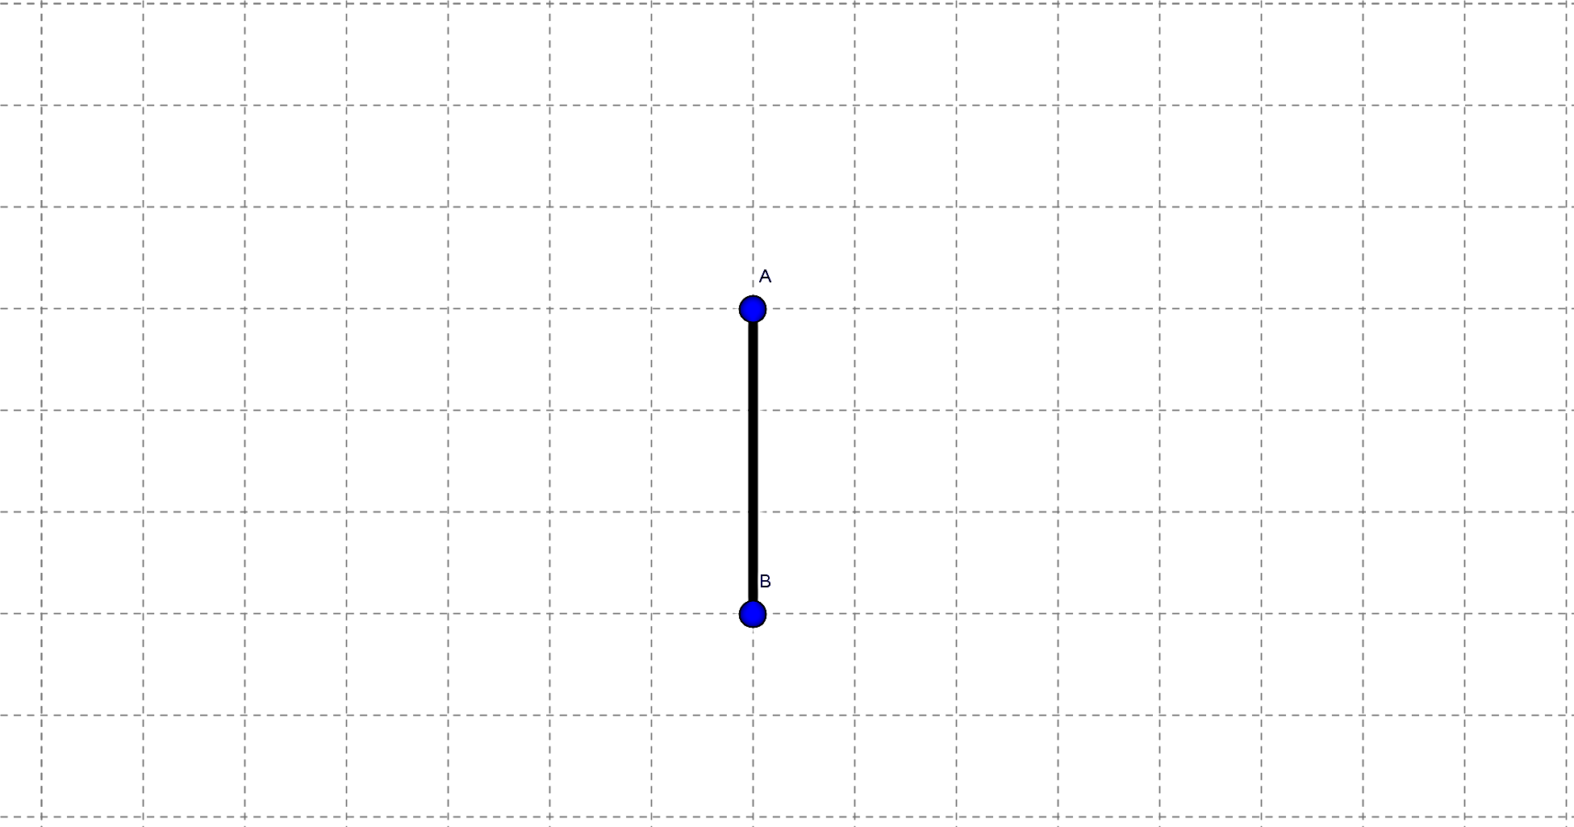
- القسم الثاني:
- أنظر للرسم المجاور وأجب عن الأسئلة التالية:
- نريد رسم مثلث تكون فيه القطعة AB ارتفاعاً داخل المثلث.
- كم مثلثاً كهذا يوجد باعتقادك؟ علل.
ج. هل باعتقادك يمكن أن تكون القطعة AB ارتفاعاً في مثلث منفرج الزاوية ؟ علل.
د. نريد رسم مثلث تكون فيه القطعة AB ارتفاعاُ وضلعا في نفس الوقت ,من أضلاع المثلث؟ كم مثلث كهذا يمكن رسمُه؟ علل.
هـ .ماذا لو أن AB كان متوسطاُ في مثلث؟ نريد رسم مثلثات يكون فيها AB متوسطاً.

- نظر الرسم المجاور.
- نريد رسم مثلث تكون النقطة A ملتقى المتوسطات فيه.
ب‌. كم مثلثاً كهذا يوجد باعتقادك؟ فسّر.
ج. يدّعي سامر أنه أثناء محاولته رسم مثلث فيه النقطة A ملتقى المتوسطات، أن النقطة A يمكن أن تكون ملتقى منصفات الزوايا في نفس المثلث.
هل سامر على حق؟ علل.

